PRIVATE PHOTO

Private Photo - Личные фотографии - платная услуга, позволяющая девушке и мужчине отправлять личные фотографии друг другу через EMF-письма и чат.

- Описание услуги и стоимость
Девушка может создать альбом Личных фотографий, которые будут отправляться мужчинам через EMF-письма и чат. Просмотр фотографий мужчины оплачивают.

- EMF-письма
К EMF-письмам девушка может прикреплять фотографии из альбомов Mail Photos и Private Photos. Необходимо обязательно прикрепить 1 (и только одно) бесплатное фото из Mail Photos, после чего можно добавлять платные личные фотографии. Максимальное количество платных фотографий в письме - 3 шт.
За просмотр каждой личной фотографии мужчина платит 1 кредит.

Мужчина также имеет возможность отправлять свои фотографии. Бесплатных Mail Photos можно прикрепить от 1 до 3, а все остальные должны быть из платного альбома Private Photos. Всего в одном письме может быть до 6 фотографий (бесплатные + платные). Мужчина автоматически оплачивает все прикрепленные платные фотографии.

- Live Chat
В чате, девушки, а также мужчины имеют возможность отправлять друг другу личные фотографии. Мужчина платит по 1,5 кредита и за каждую отправленную девушке фотографию, и за каждую просмотренную фотографию от девушки.
Функция обмена фотографиями пока не доступна на мобильных приложениях.

- Требования к альбому Private Photos
- Технические характеристики
Фотографии должны быть высокого качества, высота или ширина от 800 до 3200 пикселей. Формат JPG. Размер файла 180KB-5MB.
- Фотографии не должны повторяться и не должно быть общих с альбомом Mail Photos.
- У каждой фотографии должно быть описание, которое будет открыто для мужчины. Длина текста до 25 символов.
- За один раз можно загрузить до 5 фотографий, всего в каждом альбоме может быть до 30 фотографий, количество альбомов не ограничено.

- Правила
- Девушкам категорически запрещается отправлять одному и тому же мужчине повторные фотографии. Исключения следующие:
  - Фото, отправленное в EMF-письме так и не было просмотрено спустя месяц. Такое фото можно отправить через месяц в письме или в чате.
  - Фото, отправленное в чате можно отправить через 24 часа в EMF-письме, а также в Live Chat в тот же день, но в следующем сеансе чата (сеанс - это установленный диалог длительностью от 5 минут).
Для мужчин таких ограничений нет.
- В одном сеансе чата может быть до 3 непросмотренных личных фотографий от девушки. Для того, чтобы отправить следующее фото, мужчина должен просмотреть одно из предыдущих.
- На личных фотографиях девушка должна обязательно присутствовать, а ее лицо должно быть узнаваемо и хорошо видно.
- В альбом Private Photos запрещается загружать одинаковые с Mail Photos фотографии.
- Остальные требования см. требования к Mail Photos.

- Руководство пользования
- Создайте альбом личных фотографий.
Lady Profiles > Approve & post > Posted > откройте нужную анкету > Private Photos > нажмите “create new album” или “create photo album and upload photos:
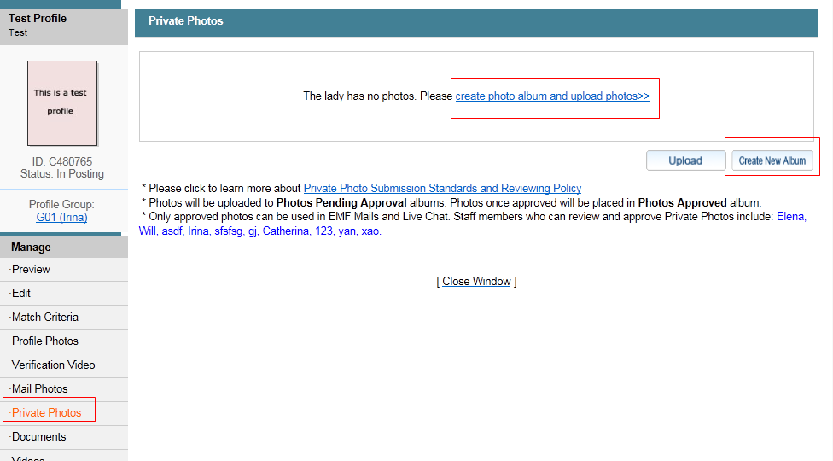

Добавьте имя и описание (не более 21 символа) альбома:
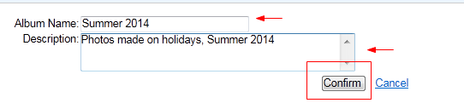

Например:
Название: Summer 2014
Описание: Photos made on holidays, Summer 2014.
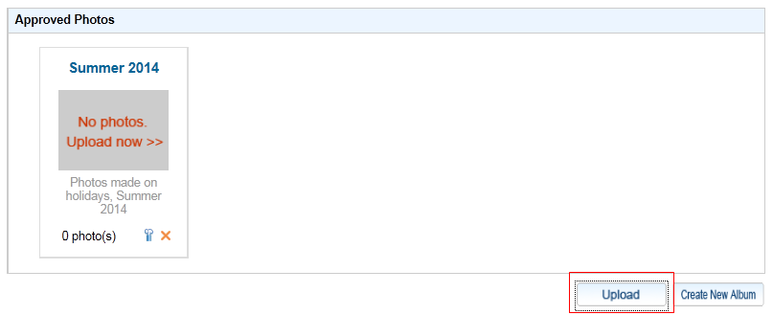

- Загрузите фотографии:
Выберите нужный альбом в графе Album Name > загрузите фотографии с компьютера Add photo > вставьте описание фотографии в графу Photo description* > нажмите Upload:
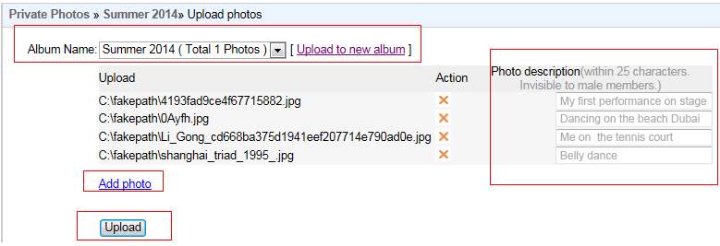
* Описание нельзя будет изменить после подтверждения фотографии! Пишите так, чтобы у мужчины появилось желание заплатить и посмотреть фото.

Примечание: если что-то пойдет не так, система укажет причину:
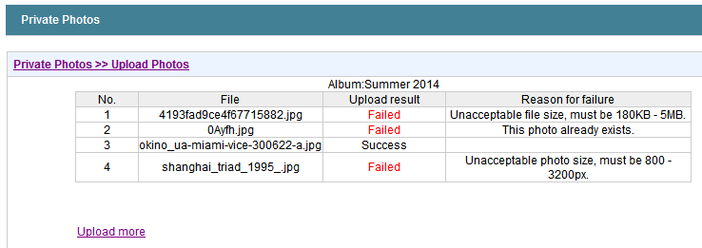

Удачно загруженные фотографии перейдут в раздел Pending Approval:
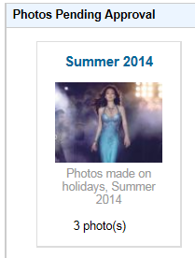

- Отправьте фотографии на проверку:
Перейдите в раздел Lady Profiles > Private Photos > Pending Agency Approval > введите ID девушки:
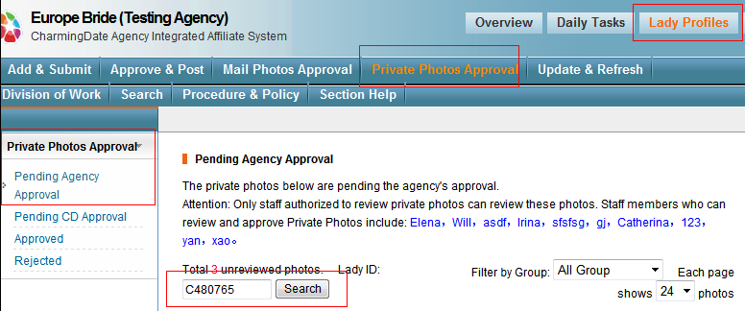

Сравните загруженные фотографии с фотографиями профайла > отметьте несоответствующие > подтвердите остальные Sumbit:
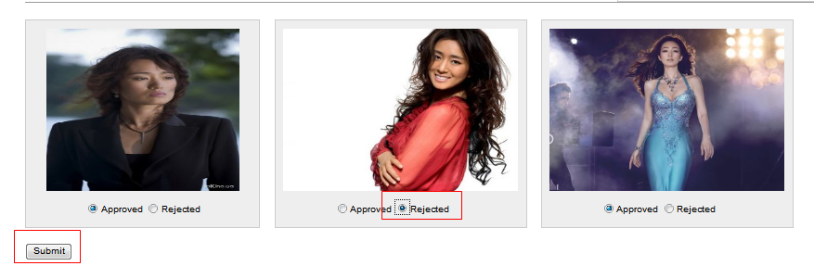

Фотографии отправятся на проверку сотрудникам сайта:
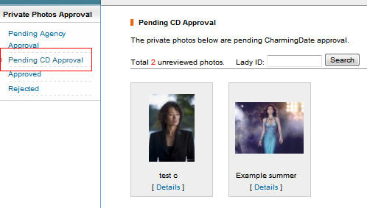

Подтвержденные и активные фотографии перемещаются в раздел Approved.

- Private photos в EMF-письмах:
Напишите мужчине письмо, прокрутите вниз, вставьте 1 бесплатное фото, после можно добавлять платные:
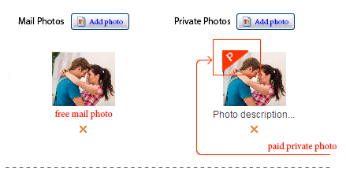

- Private photos в Live Chat
Для отправки фотографии, выберите нужную в разделе Photo:

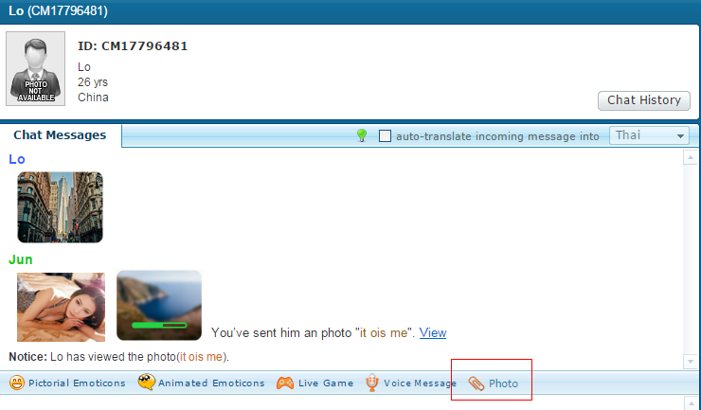
Все полученные от мужчины фотографии оплачиваются автоматически. Фотографии от девушки оплачиваются только после просмотра их мужчиной.

